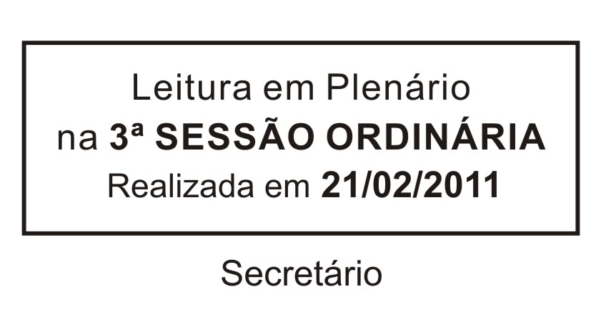
INDICAÇÃO Nº 00150/2011

Solicita limpeza das caixas de águas pluviais das Ruas Euclides de Almeida e José Marigliani, Bairro Jardim Brasília.

Excelentíssimo Senhor Presidente,

O Vereador que esta subscreve INDICA ao Excelentíssimo Senhor Prefeito seus bons ofícios junto ao setor competente, visando promover a limpeza das caixas de águas pluviais nas Ruas Euclides de Almeida e José Marigliani, Bairro Jardim Brasília.

JUSTIFICATIVA:
Tal solicitação faz-se necessária, com urgência, haja vista que com o advento das chuvas a água não tendo para onde escorrer, em razão das caixas pluviais estarem entupidas por entulhos e sujeira, pode provocar enchentes, invadindo as casas ali existentes, com todos os transtornos e conseqüências que tal fato certamente acarretará aos moradores.

Sala das Sessões “Dr. Júlio Arantes de Freitas”, 15 de fevereiro de 2011.

JOÃO PAULO DE OLIVEIRA
Vereador

PROTOCOLO Nº 00912/2011

